**Análisis de capacidad de absorción**

El fin de este documento es analizar cómo se encuentran los departamentos de Colombia para recibir e integrar a los migrantes del vecino país Venezuela.

**Contexto Global**

**Índice pobreza multidimensional y desarrollo humano**

El índice de desarrollo humano una medida sintética que sirve para evaluar el progreso a largo plazo en 3 dimensiones básicas: Vida larga y saludable, acceso a conocimiento y nivel de vida digno, mientras que el índice de pobreza multidimensional mide la pobreza de una más integral, tiene en cuenta 5 dimensiones medidas en 15 indicadores y se basan en las privaciones que tienen los individuos ante ciertas condiciones que garantizan un nivel de vida digno como educación, empleo, salud, vivienda y acceso a servicio público.

Ilustración 1. Índice de desarrollo humano y pobreza multidimensional

En la figura 1 podemos observar que el índice de desarrollo humano para los departamentos oscila entre 81 y 65%, sin notar una diferencia muy marcada entre los departamentos. Se destaca los altos índices de los departamentos con grandes ciudades como Bogotá, Antioquia, Atlántico y Valle del cauca.

En el caso de la incidencia de la pobreza multidimensional si se observa una brecha considerable entre los departamentos, entre los cuales se destacan Bogotá, San Andrés, Cundinamarca, Risaralda, Santander y Valle del cauca siendo inferiores al 15%. Por otro lado, los departamentos como Guainía, Vaupés, Vichada, La guajira y Choco superan el 40% de personas consideradas pobres multidimensionalmente.

Con el fin de conocer no solo el porcentaje de personas catalogadas como pobres multidimensionalmente, miden paralelamente la intensidad de la pobreza mostrada en la figura 2.

Ilustración 2 intensidad IPM

De la gráfica anterior se observa un comportamiento similar a la incidencia de IPM, coincidiendo con los mismos departamentos con intensidades más altas con los de incidencias más altas, aunque no en el mismo orden, mientras que los departamentos con intensidades más bajas se encuentran entre los 6 primeros en incidencia (Bogotá y Santander). También se observa que en cuanto a la intensidad los datos se encuentran concentrado alrededor del 45% aproximadamente y no existe una brecha considerable como si se observó en la incidencia.

**Pobreza monetaria**

La pobreza monetaria es medida a partir de un umbral o limite a partir de las cual personas con ingresos inferiores a dicho valor son catalogados como pobres.

Como nota especial en este apartado se nota la usencia de datos para los departamentos de: Amazonas, Arauca, Casanare, Guainía, Guaviare, Putumayo, San Andrés, Vaupés y Vichada.

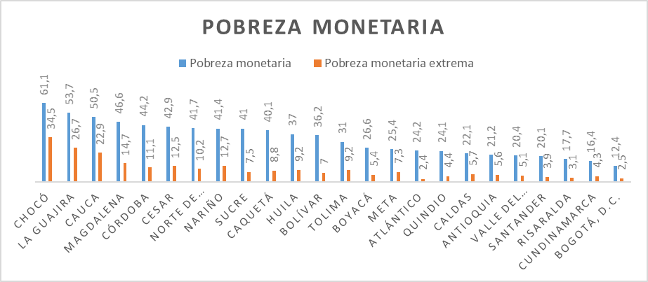

Ilustración Medición de pobreza monetaria

Como se observa en la fig.3 la tendencia de los departamentos con índices de pobreza más alto es similar, pese a la ausencia de los datos de departamentos ya mencionados, resaltan Choco, La guajira y Cauca teniendo un porcentaje de pobreza monetario superior al 50%, también se encuentra una estricta relación como es de esperarse entre la pobreza monetaria y la pobreza extrema.

Nuevamente los departamentos como Bogotá D.C, Cundinamarca, Risaralda y Santander se encuentran con los índices más bajos posicionándolas como zonas con una buena capacidad de absorción; mientras que Guajira, Choco y Magdalena.

**Aspecto demográfico**

**Análisis demográfico**

En la ilustración 1 se observan los 15 departamentos con mayor número de habitantes venezolanos (corte diciembre 2018). Como se ha observado a lo largo de los estudios realizados la dinámica migratoria tiende a concentrarse en las zonas fronterizas y en los departamentos con grandes capitales, para el primer grupo podemos observar departamentos como Santander, norte de Santander y la Guajira y departamentos como Bogotá, Antioquia, Atlántico, y valle del cauca.

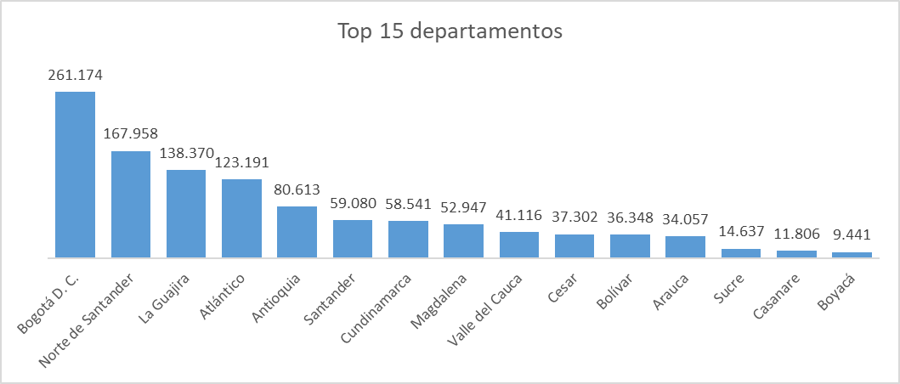

Ilustración 4 Numero de Venezolanos por departamento

Por otro lado, sino solo tenemos en cuenta la cantidad de habitantes venezolanos en los distintos departamentos, sino que miramos el porcentaje de ellos respecto a la población total, podemos observar cómo nos muestra la ilustración 2 que el top 4 lo ocupan zonas fronterizas. Además, se observa que departamentos como Guainía y Arauca a pesar de no ser de los mayores en cuanto a número de habitantes, la cantidad que se encuentran alojados es un porcentaje alto en comparación a los demás departamentos.

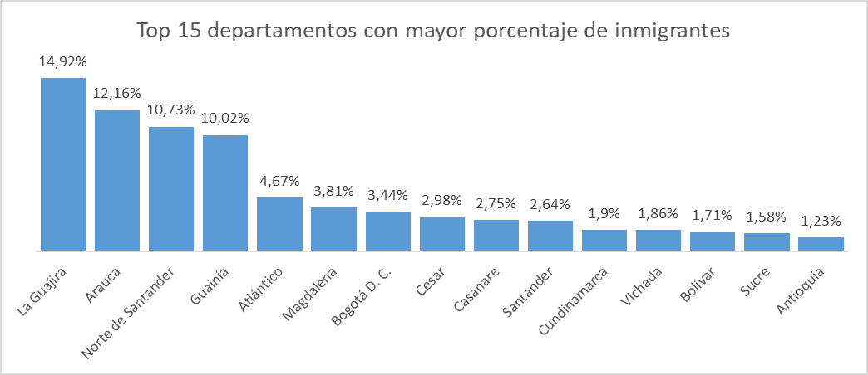Los departamentos con mayor cantidad de números de habitantes a excepción de la Guajira presentan un porcentaje inferior al 5%.

Ilustración 5 porcentaje de venezolanos respecto a población local

**Aspecto Económico y empleo**

**Producto interno bruto (PIB)**

Esta medida expresa el valor monetario de la producción de bienes y servicios de demanda final de los departamentos de Colombia, en este caso en particular por habitante y durante el año 2018 como el resto de datos analizados en las distintas secciones.

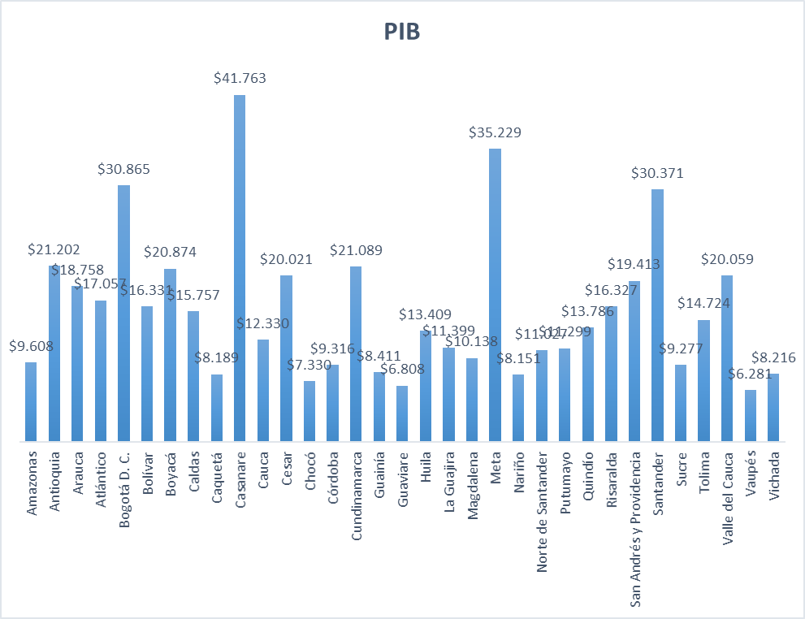

Ilustración Producto interno Bruto por miles por departamento

En cuanto al PIB los departamentos que más destacan son Casanare, Meta, Bogotá y Santander. Se sigue observando bajas métricas en los departamentos de Choco, Vaupés y Guainía.

**Empleabilidad**

**Tasa desempleo**

Con el fin de conocer un poco más el estado de los departamentos a nivel de empleo, se grafica el porcentaje de desempleo por cada departamento, como se muestra en la siguiente figura.

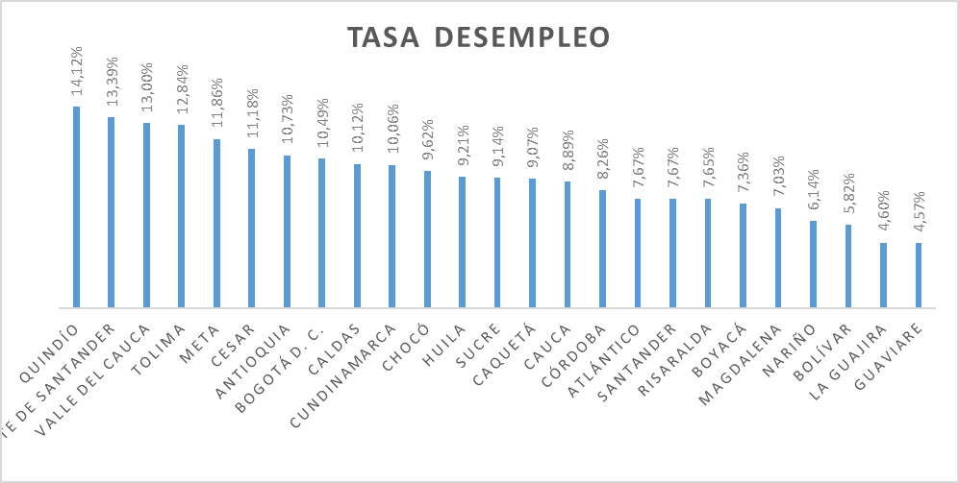

Ilustración Tasa desempleo

Para el desempleo se evidencia altas cifras en Quindío, Norte de Santander, Valle del cauca y Tolima, se observa además que los departamentos con bajas métricas globales tienen una baja tasa de desempleo tales como la Guajira, Guaviare y Magdalena.

En el caso de desempleo de larga duración es el valor esperado del desempleo en cada departamento, es decir que se espera que dicho valor se mantenga. Para los departamentos colombianos los valores son como se muestran en la ilustración 8.

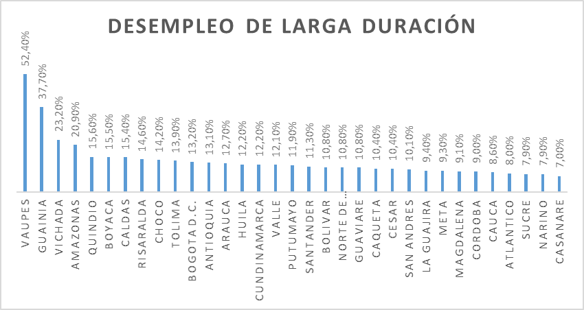

Ilustración Desempleo larga duración (GEIH) hogar

**Trabajo informal**

Para el trabajo informal se observa una media superior al 50% a nivel nacional, de manera individual los departamentos de La guajira, Guainía, Choco, Vichada y Putumayo son los valores más altos, aunque no difieren en gran medida de los demás departamentos. Nuevamente Bogotá, Valle, Risaralda destacan entre los mejores.

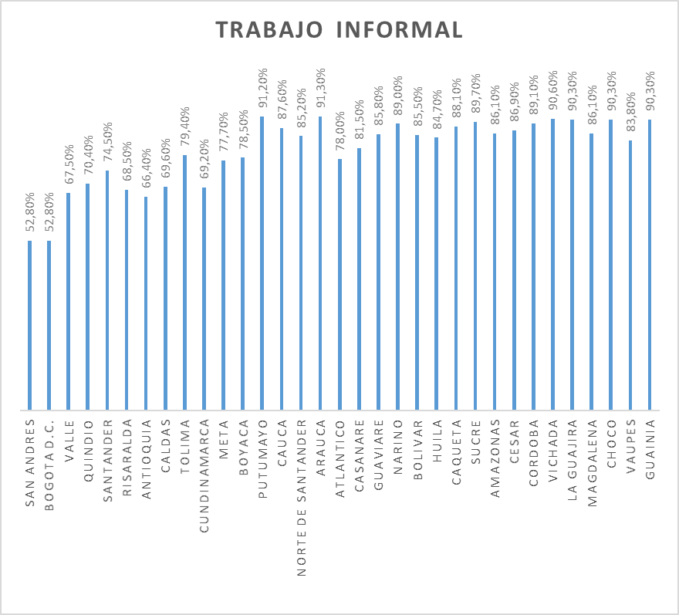

Ilustración Trabajo informal (GEIH)

**Oferta vs demanda laboral**

La demanda laboral son el número de vacantes publicadas en los diferentes entes supeditados por el servicio nacional de empleo, en este caso específico es el total de vacantes publicadas a lo largo del año 2018 en cada departamento. Mientras que la oferta son las hojas de vida registradas ante las mismas instituciones con el fin de conseguir empleo.

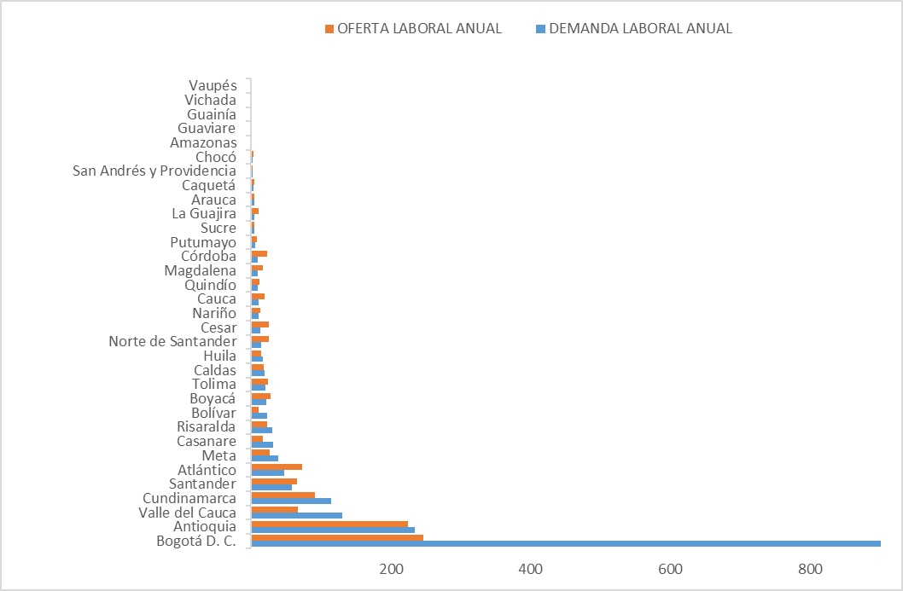

Ilustración Demanda laboral vs oferta laboral

Se observa que los departamentos del Valle del cauca, Antioquia y Bogotá son los departamentos con mayor actividad en cuanto oferta y demanda. A su vez Bogotá presenta una diferencia alta entre la demanda de empleo y la oferta, dando a entender que tiene disponibilidad en cuanto a empleo, los otros dos departamentos mencionados también presentan este comportamiento, aunque en menor medida.

Se sigue evidenciando deficiencias en los departamentos de Guainía, la guajira y magdalena los cuales se hacen mayor énfasis debido a la cantidad y porcentaje de migrantes que poseen.

**Salud**

**Afiliación a Salud y cobertura**

La cobertura está dada por el porcentaje de personas afiliadas ya sea a régimen contributivo o subsidiado de la población que reside en cada departamento.

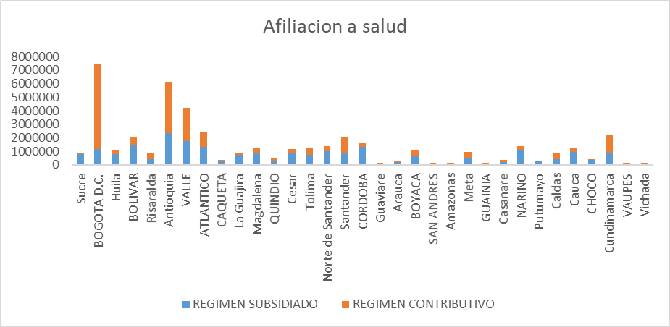

Ilustración Afiliación a Salud

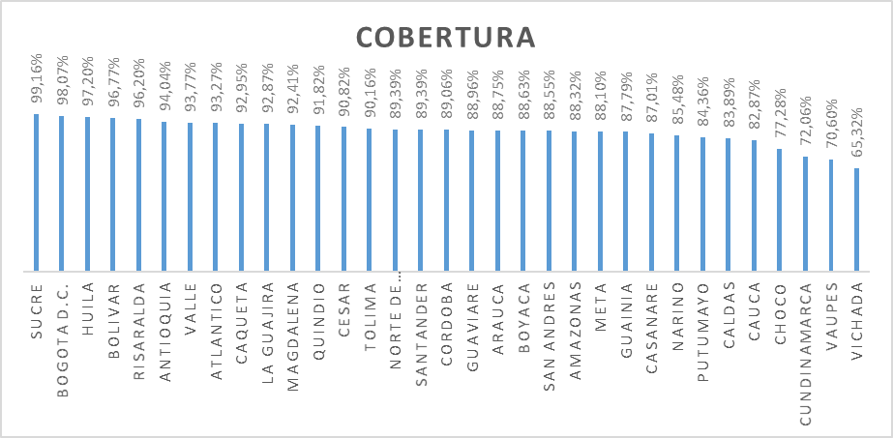

Ilustración Cobertura de salud por departamento

En términos de cobertura los departamentos poseen a manera general altos valores. De manera especial se observa Cundinamarca como uno de los más bajos, aunque en los análisis anteriores ha estado con desempeños aceptables.

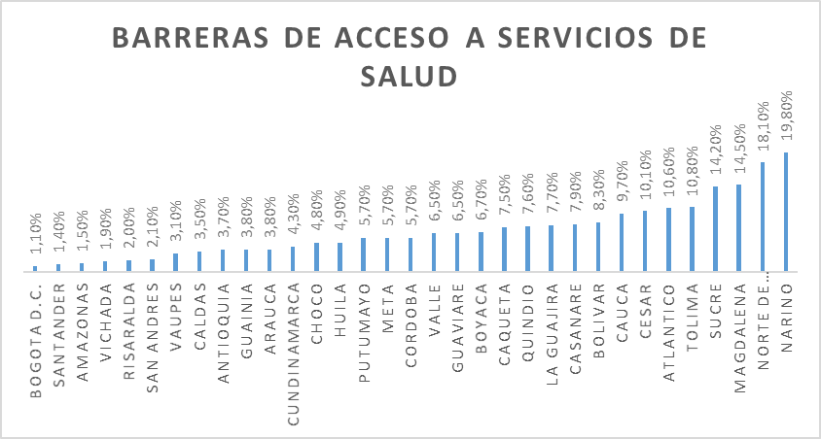

Ilustración Barreras de acceso a servicios de salud (IPM)(GEIH)

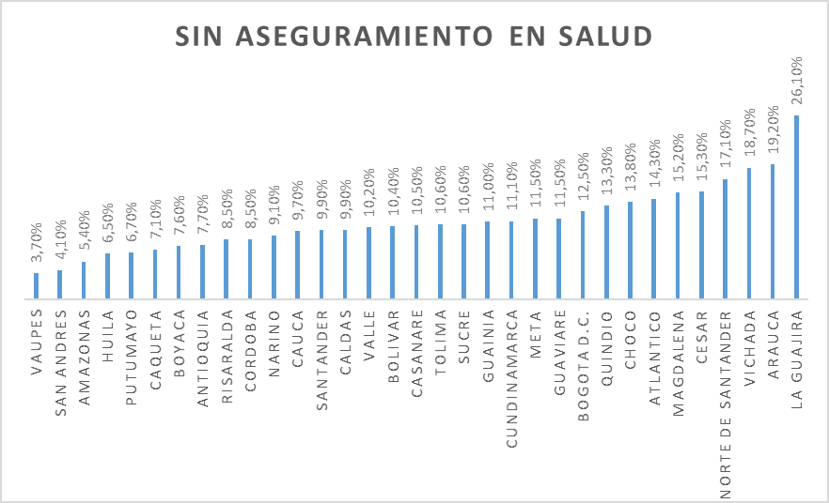

Ilustración porcentaje sin aseguramiento a Salud (IPM)(GEIH)

**Educación**

En el caso de la educación se mirarán el porcentaje de analfabetismo, el porcentaje de bajo logro educativo y el rezago escolar

**Analfabetismo**

Para el analfabetismo el departamento con mayor porcentaje es la guajira seguido de sucre y choco, mientras que Bogotá, Valle, Cundinamarca y San Andrés destacan como los porcentajes más bajos.

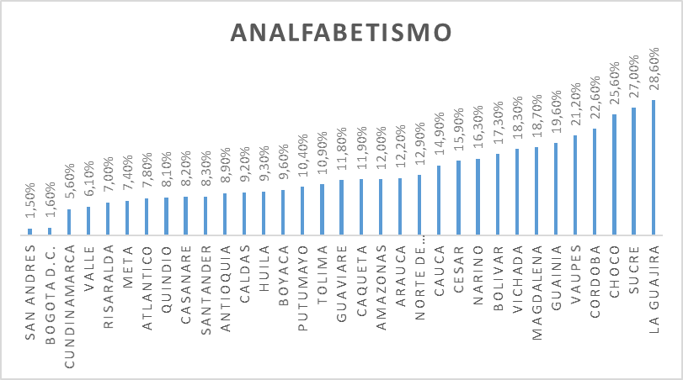

Ilustración Analfabetismo (IMP)

**Bajo logro educativo**

El bajo educativo esta medido por el porcentaje de personas mayores a 15 años que tienen menos de 9 años de educación.

Bogotá nuevamente tienen el porcentaje más bajo, seguido de San Andrés, atlántico y Valle del cauca mientras que los más bajos están en Guainía, Vichada y Caquetá

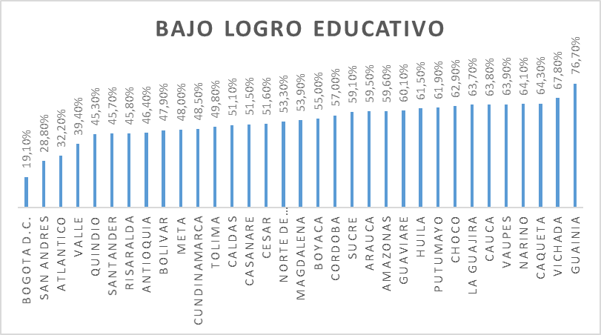

Ilustración Bajo logro educativo (IMP)

**Rezago escolar**

El rezago escolar es la proporción de personas que no alcanzaron a completar su educación, es decir tienen una diferencia en su nivel de escolaridad con el deber ser.

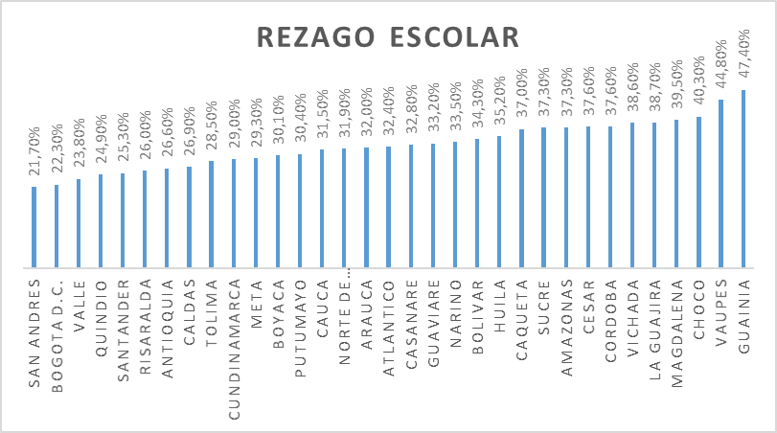

Ilustración Rezago escolar(IMP)

**Vivienda y bienestar**

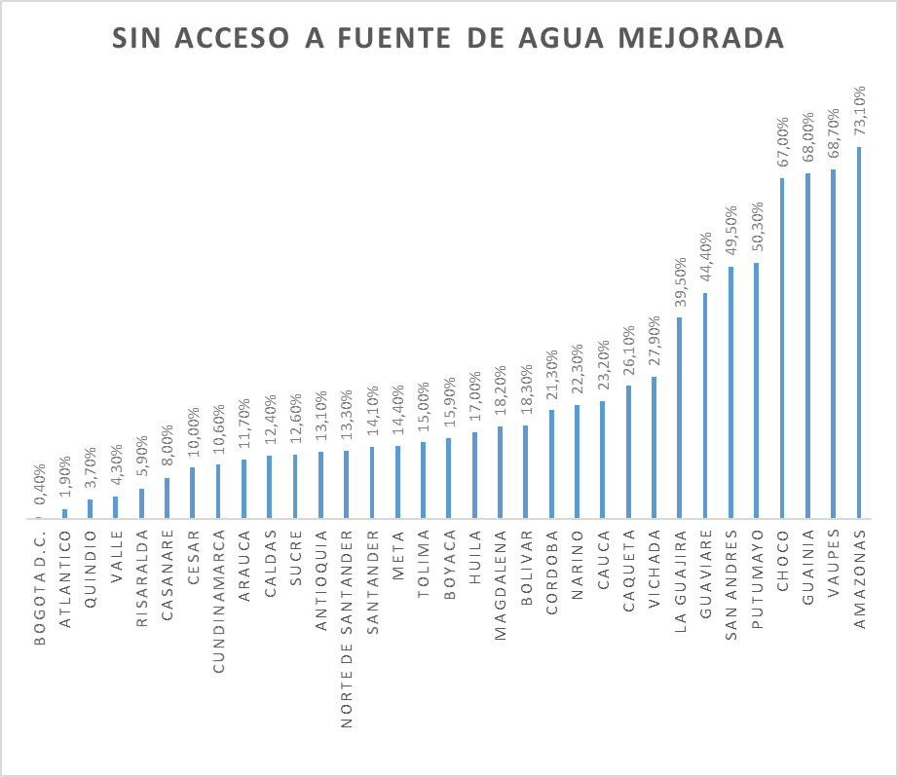

Ilustración acceso a fuente de agua mejorada(IPM)

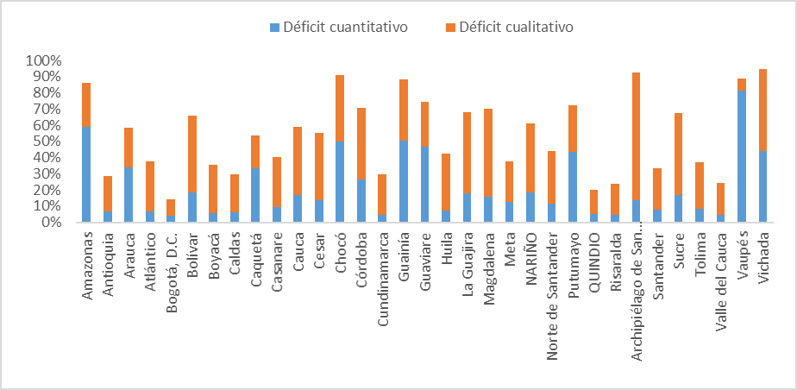

Ilustración Déficit Habitacional

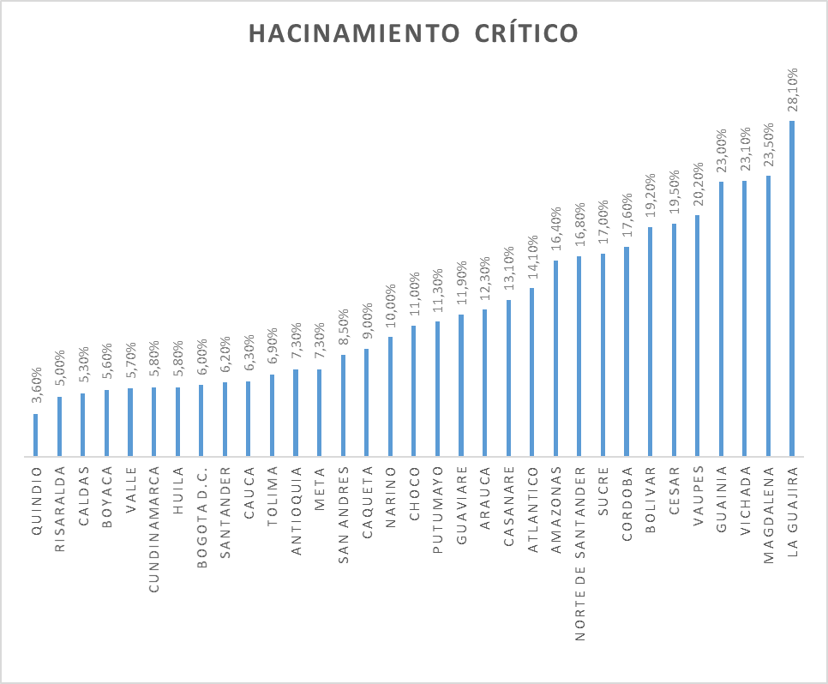

Ilustración Hacinamiento critico(IPM)